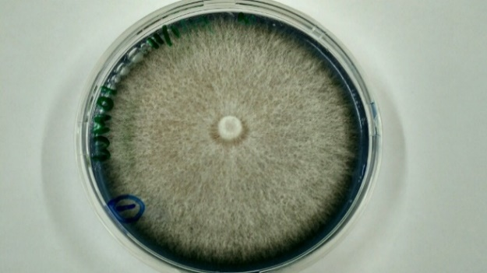
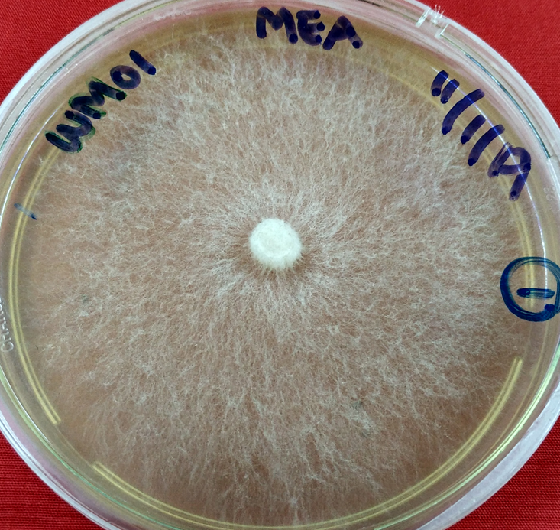
A
B
1 cm

1 cm

Gambar 1. Jamur Cymatoderma dendriticum WM01 pada media padat pewarna RBBR dan MEA

Gambar 2. Pertumbuhan diameter miselia koloni jamur WM01 pada media padat pewarna RBBR dan MEA selama 7 hari

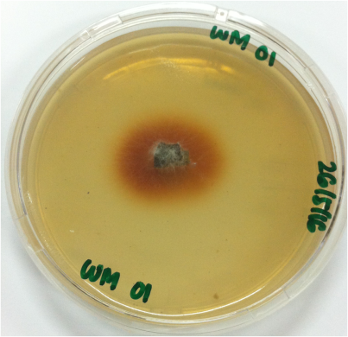
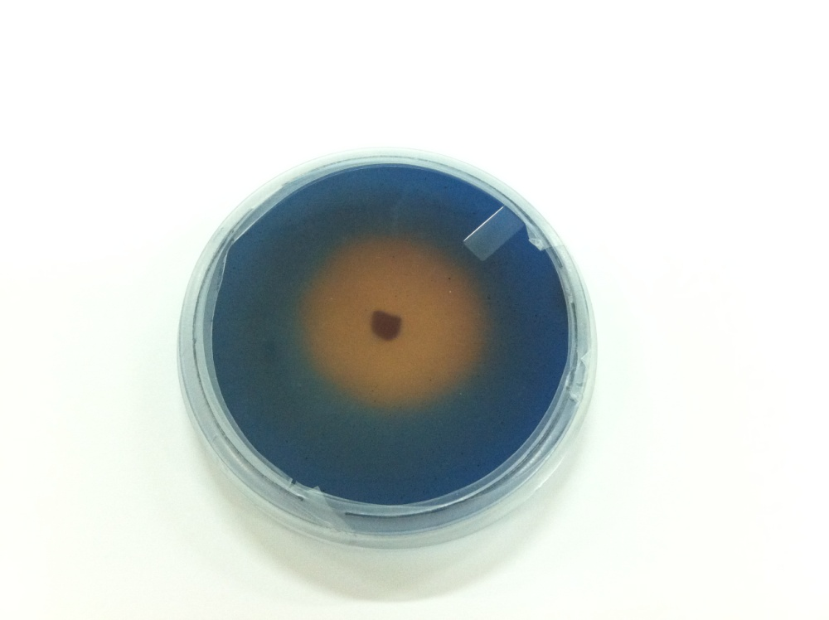
A
B
1 cm

1 cm

Gambar 3. Pertumbuhan jamur WM01 pada media alkali-lignin (A), pewarna RBBR (B). Tanda panah menunjukkan perubahan warna media

Gambar 4. Efisiensi dekolorisasi pewarna sintetik RBBR, AB129, dan RB5 oleh jamur WM01 pada media Dzapek-Dox cair

Gambar 5. Pengaruh penambahan eksrak daun jati (Tectona grandis) sebesar 50 mg/20 mL terhadap aktivitas enzim lakase dan MnP

Tabel 1. Aktivitas enzim ligninolitik jamur WM01 selama dekolorisasi.
Pewarna | Waktu Inkubasi (jam) | Aktivitas Enzim (U/l)
Pewarna | Waktu Inkubasi (jam) | MnP | Laccase | LiP
RBBR | 24 | 3,21 ± 0,3 | - | -
RBBR | 48 | 3,9 ± 0,5 | - | -
RBBR | 72 | 5,5 ± 0,3 | - | -
AB129 | 24 | 3,24 ± 0,3 | - | -
AB129 | 48 | 4,2 ± 1,1 | - | -
AB129 | 72 | 10,4 ± 0,1 | - | -
RB5 | 24 | 3,9 ± 0,7 | - | -
RB5 | 48 | 3,6 ± 0,3 | - | -
RB5 | 72 | 3,1 ± 0,2 | - | -

Tabel 2. Aktivitas enzim ligninolitik jamur WM01 pada media cair
Isolat | Waktu Inkubasi (hari) | Aktivitas Enzim (U/l)
Isolat | Waktu Inkubasi (hari) | MnP | Laccase | LiP
WM01 | 7 | 0,3 | - | -

